PROVA DI MATEMATICA

Cerca di rispondere a tutte le domande che seguono.

- Piero ha 35 cent. Quanto gli rimane se acquista questo dolcetto?
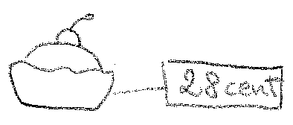
□ 10 cent.
□ 8 cent.
□ 7 cent.
_________________________________________________________

- Quale numero corrisponde a 8 decine e 3 unità?
□ 83
□ 38
□ 51
_________________________________________________________

- Quale segno manca nell’operazione seguente?
0 ? 23 = 23
□ Segno -
□ Segno +
□ Segno x
_________________________________________________________

- Osserva la striscia di numeri.

21 | 24 |  | 30 | 33 | 36

Qual è il numero che manca?
□ 25
□ 27
□ 29
_________________________________________________________

- Osserva il grafico. Qual è il gioco preferito?
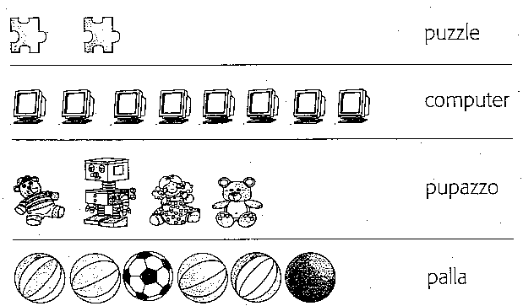

□ Computer
□ Palla
□ Puzzle
_________________________________________________________

- Quale numero manca?
…. + 7 = 33
Metti una crocetta nel quadratino corrispondente al numero che ti sembra giusto
□ 30
□ 28
□ 26
_________________________________________________________

- Qual è il nome della forma della lattina?
□ Cubo
□ Sfera
□ Cilindro
_________________________________________________________

- Un gatto è riuscito a entrare solo nelle caselle A1, D3, E8, G2. Quanti topi ha potuto catturare?

 | A | B | C | D | E | F | G | H
1 |  | TOPO
2 | TOPO |  |  |  |  |  | TOPO
3 |  | TOPO |  | TOPO
4 |  |  |  |  |  | TOPO
5 |  | TOPO |  |  |  |  |  | TOPO
6 |  |  |  |  |  |  |  | TOPO
7 |  |  | TOPO
8 | TOPO |  |  |  |  | TOPO

□ 3
□ 2
□ 5
_________________________________________________________

- Qual è il numero che viene subito prima di 50?
□ 49
□ 39
□ 45
_________________________________________________________

- Quale segno manca nell’operazione seguente?
29 ? 10 = 19
□ Segno +
□ Segno -
□ Segno x
_________________________________________________________

- Quale numero corrisponde a 17 unità e 2 decine?
□ 47
□ 35
□ 37
_________________________________________________________

- Quanti rettangoli vedi nella figura?
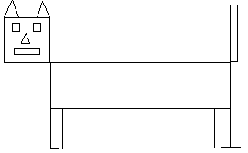
□ 7
□ 5
□ 3
_________________________________________________________

- Osserva la striscia di numeri e scopri la regola.

38 | 36 | 34 | 32 | 30 | 28

Qual è la regola?
□ - 2
□ - 3
□ - 4
_________________________________________________________

- I seguenti gettoni valgono:

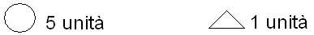
Quanto vale questo gruppo di gettoni?
□ 20
□ 25
□ 35
_________________________________________________________

- Quale pezzo manca?

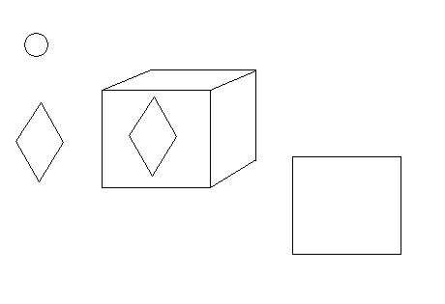
□
□
□
_________________________________________________________

- Due formiche fanno provviste per l’inverno, la prima ha raccolto 7 chicchi di grano, la seconda 6. Quanti chicchi in tutto?
Con quale operazione risolvi il problema?
□ +
□ -
□ x
_________________________________________________________

- Qual è il segno adatto?
135 … 112
□ >
□ <
□ =
_________________________________________________________

- Come si chiama la seguente linea?

□ Retta
□ Curva
□ Spezzata
_________________________________________________________
- Segna il risultato della seguente operazione:
6 X 3 = …
□ 30
□ 15
□ 18
_________________________________________________________

- Qual è il numero successivo di 99 ?
□ 95
□ 98
□ 100

